

ПК Энергобилинг
Подсистема расчетов с физическими лицами

Инструкция
Работа с абонентами

(Редакция 1.2 от 28.02.2009)
Страниц 13

г. Иркутск
2009 г.
Оглавление
1. Общие положения 3
2. Последовательность выполнения операций 3
2.1. Учет обращений абонентов 3
2.1.1. Настройка регистрации обращений 3
2.1.1. Регистрация обращений 4
2.2. Групповые задания по работе с абонентами 7
2.2.1. Ввод групповых заданий 7
2.3. Контроль и анализ работы с абонентами 10
2.3.1. Отборы по справочнику Работа с абонентами 11
2.3.2. Поиск групповых заданий сотрудника 11
2.3.3. Отчеты о работе с абонентами 12

Общие положения

Настоящая инструкция предназначена для описания функционала по обеспечению учета работы с абонентами, контроля отработки заявок, жалоб и иных обращений, анализа результативности и планирования работ.
Абоненты могут обращаться с заявками (например, на проведение ремонтных работ, на установку приборов учета, на получение различных справок, в том числе о составе семьи и т.п.); с заявлениями (например, об изменении состава семьи, о перепланировке, об изменении категории и состояния помещений, о временном отсутствии и т.п.) и жалобами (в т.ч. на качество услуг); с документами, подтверждающими изменение статуса проживания, временное отсутствие или присутствие жильцов, право на льготу и другими; с информацией о показаниях приборов учета; с просьбами о перерасчете или о разъяснении начисленных суммах и так далее.
Возможны также ситуации, требующие доведения определенной информации до абонентов.

Последовательность выполнения операций

Рабата с абонентами осуществляется как из конкретного лицевого счета (регистрация обращений), так и через список (работа с абонентами и групповыми заданиями).
Групповые работы реализованы через меню Справочники подменю Лицевые счета пункты Работа с абонентами, Ввести групповое задание и Поиск групповых заданий сотрудника.

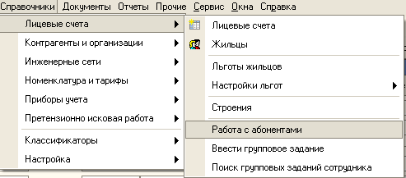

Учет обращений абонентов

Обращения абонентов в Организацию по любому поводу и вне зависимости от способа обращения регистрируются в Системе с целью контроля исполнения и дальнейшего анализа.
Обращения абонентов могут регистрироваться при каждом открытии любого лицевого счета автоматически или могут фиксироваться вручную в специальном поле формы лицевого счета

2.1.1. Настройка регистрации обращений

Для того чтобы при открытии найденного любым способом лицевого счета автоматически открывалась форма регистрации обращения необходимо после входа в систему выполнить следующие шаги:
- в головном меню найти и открыть подменю Прочие;
- выбрать пункт Настройки пользователя;
- в форме Настройки на закладке Работа с абонентами проставить отметку в поле «открывать форму обращения при открытии ЛС»
- заполнить значения следующих реквизитов, характеризующих обращения, заполняемые по умолчанию
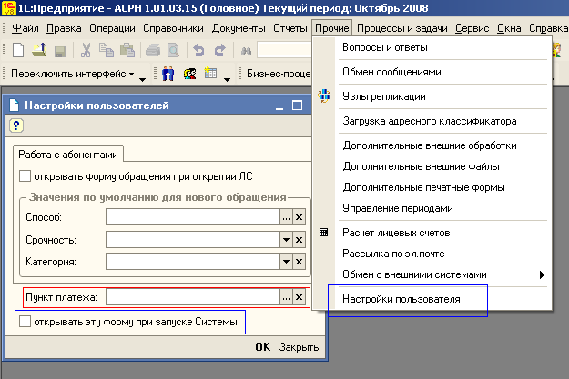
Способ – определяет способ обращения абонента и заполняется по умолчанию в зависимости от принадлежности рабочего места пользователя, например, для абонентского зала – лично, для диспетчерской - по телефону, возможны также иные варианты (письменно, по электронной почте и др.);
Срочность – определяет срочность (время реакции) и зависит от способа и категории обращения;
Категория – определяет форму обращения (справка, вопрос, жалоба, и т.п.).
Пункт платежа – определяет рабочее место, на котором осуществляется пользователем работа по приему платежей. Пункт платежа фиксируется в документах регистрации льгот и ввода оплат (в пачке). Отсутствие заполненного пункта платежа не позволяет осуществить ввод оплаты непосредственно из лицевого счета.
Для обязательной регистрации каждого обращения абонента следует проставить отметку в поле «открывать форму обращения при открытии ЛС»
Для сотрудников, выполняющих операции на разных рабочих местах (например, абонентский зал и диспетчерская), следует проставить отметку в поле «открывать эту форму при запуске Системы», с тем, чтобы при запуске Системы на новом рабочем месте под своим пользовательским именем он имел возможность изменить реквизиты обращения в соответствии с новым рабочим местом.
Зафиксировать настройки, нажав ОК.

2.1.1. Регистрация обращений

При открытии найденного любым способом лицевого счета - из списка нажатием ENTER или автоматическом открытии при выборе конкретной записи по условиям поиска (при наличии вышеописанных настроек) откроется форма для регистрации обращения.
Для регистрации обращения абонента (или организации) необходимо выполнить следующие шаги:
- 1. Заполнить в открывшейся форме обращения следующие реквизиты:
Способ, Категория, Срочность заполняются по умолчанию, в соответствии с настройкой справочника Сотрудники. При необходимости значения можно заменить, выбрав нужное из справочников с помощью кнопки
- 2. Заполнить текст обращения (краткое содержание);

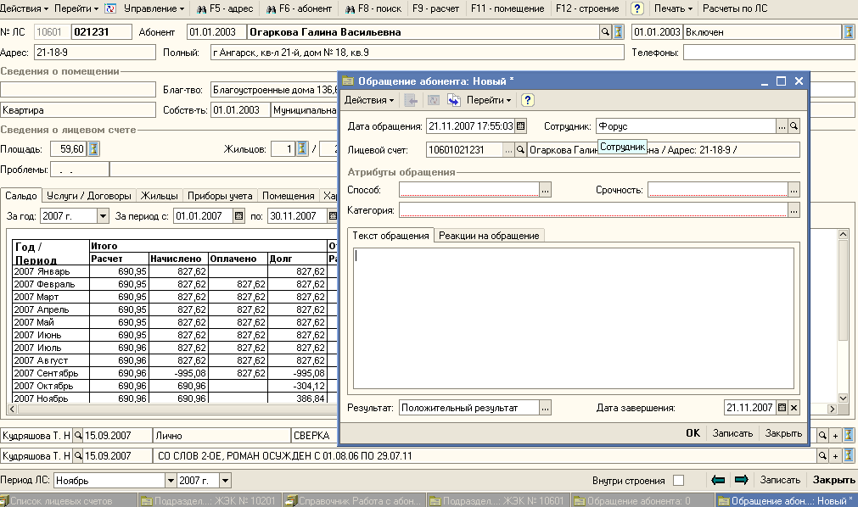

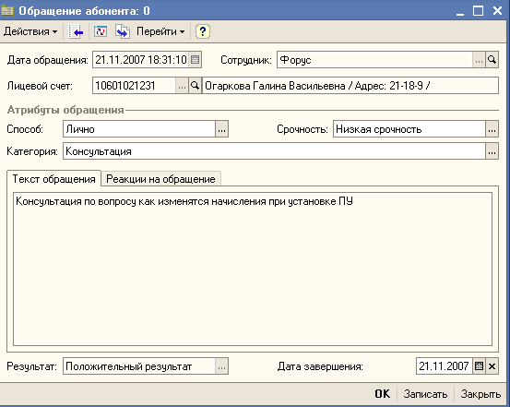
- 3. Дата обращения устанавливается по умолчанию текущая, при необходимости может быть откорректирована, в т.ч. с использованием функции календарь Номер документа регистрации присваивается автоматически.
-4. Если обращение предполагает получение результата в процессе обращения, например, прием показаний, получение консультации, регистрацию изменений в данных с получением справки о сумме подлежащей оплате, получение талона сверки и т.д., то в нижней строке формы следует сразу заполнить поля Результат и Дата завершения
В поле Результат по умолчание заполняется значение Положительный результат, в поле дата завершения должна быть проставлена дата обращения (текущая).
-5. Если обращение требует дополнительной работы (например, проверка жалобы и устранение недостатков, выезд на место для установки и приема прибора учета на коммерческий учет и т.п.), то последовательность и результаты работы по обращению фиксируются на закладке Реакция на обращение»
На закладке заполнить содержание выполненной работы (в произвольной форме) и её результат (по заданному списку)
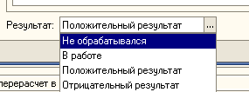
.
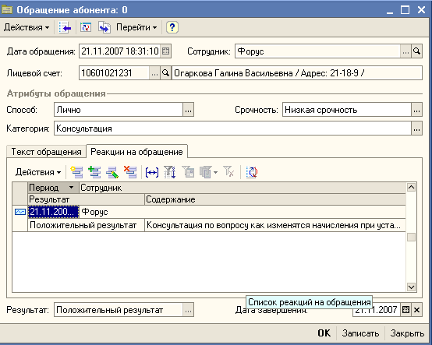
- 6. Сохранить заполненное обращение с помощью действия Записать или ОК, при этом в строке обращений лицевого счета появится запись

-7. Чтобы повторно открыть обращение из лицевого счета, после закрытия формы клавишей ОК, следует установить курсор на строке обращений и воспользоваться стандартной операцией Развернуть ( – знак лупа).
- 8 . Для того, чтобы вручную добавить новое обращение на конкретный лицевой счет, следует воспользоваться операцией "Добавить обращение" (знак плюс) в строке Обращение.
- 9. Чтобы просмотреть историю обращений по лицевому счету, а также комментарии следует воспользоваться стандартной операцией (и история события – знак песочные часы).
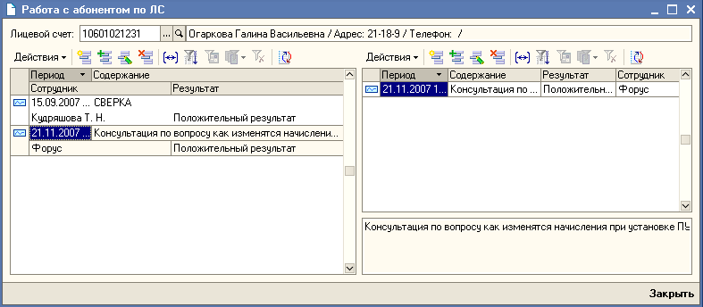

Если лицевой счет открывался с целью просмотра без внесения каких-либо изменений, то необходимо воспользоваться действием "Закрыть" или кнопкой в форме Обращения и ответить отказом на вопрос о сохранении изменений.

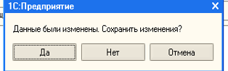

Групповые задания по работе с абонентами

Работа с абонентами может осуществляться не только индивидуально - конкретным сотрудником по отношению к обращению конкретного абонента, но и массово – сотрудником по отношению к группе абонентов, выбранных по заданному критерию. В отличие от индивидуальной работы, инициированной, как правило, абонентом (обращение), массовые действия инициируются Организацией (групповые задания). Групповые задания могут касаться, например, проверки различных списков (должников, льготников, жильцов конкретных домов или районов, очередников на установку приборов и т.п.) или контрольных обходов (с целью проверки показаний счетчиков, выявления нарушений), а также телефонных опросов абонентов (по качеству предоставляемых услуг) или напоминаний абонентам (о необходимости своевременной передачи показаний или погашения задолженности и т.п.)

2.2.1. Ввод групповых заданий

Для ввода группового задания необходимо выполнить следующие шаги
-1. Выбрать пункт Ввести групповое задание в меню Справочники группа Лицевые счета
- 2. В открывшейся форме Задание на работу с абонентами заполнить характеризующие формируемое задание поля - Способ; Категория и Срочность и Записать. 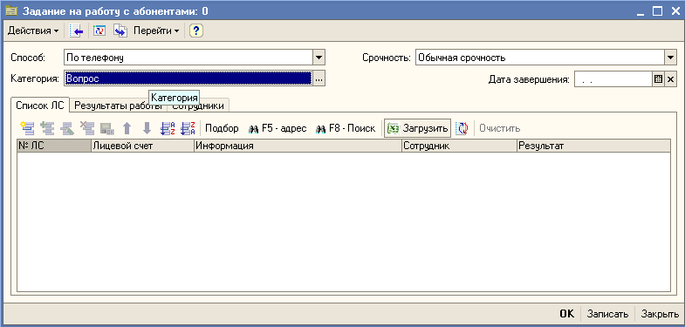
Указать дату завершения задания – контрольный срок
-3. На закладке Список ЛС
если речь идет о нескольких конкретных счетах, то с помощью стандартного действия Добавить создать новую строку табличной части и заполнить Лицевой счет (код) адрес будет выбран по коду из справочника ЛС, указать конкретного исполнителя задания (выбором из справочника Сотрудник группа Пользователи) для каждого из выбранных счетов;
если задание распространяется на значительный (либо заранее не определенный) перечень ЛС, то с помощью функций поиска F5, F8 или функции Подбор выбрать по адресу (например, группа домов, улица, микрорайон) или по заданному набору условий (например, должники, имеющие ПУ, или жильцы, полущившие (сменившие) льготу в указанном периоде), или подбором из списка лицевых счетов, те на которые распространяется задание.
-4. На закладке Сотрудники с помощью стандартного действия Добавить или с использованием функции Подбор выбрать из справочника Сотрудники группа Пользователи исполнителей по данному заданию

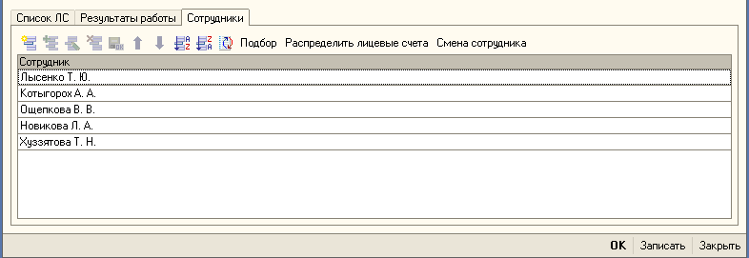
Если выбранный список лицевых счетов произвольным образом распределяется между исполнителями, то необходимо воспользоваться функцией "Распределить лицевые счета" и
Список ЛС будет распределен между исполнителями пропорционально количеству.

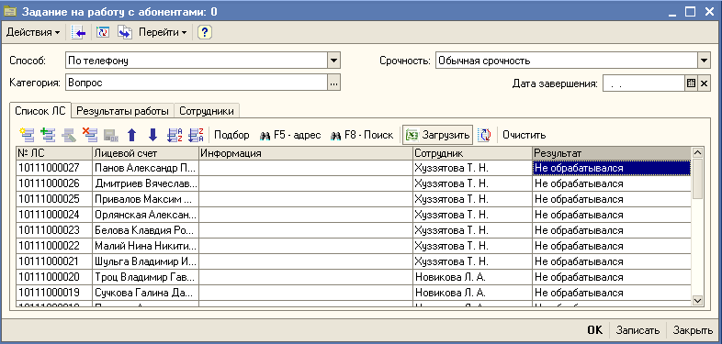
Для закрепления конкретных ЛС за определенным исполнителем следует выполнить отбор ЛС по заданному критерию и выбрать нужного исполнителя (для отобранного списка).

-5. При необходимости замены исполнителя (например, в случае болезни, отпуска или другого задания) воспользоваться функцией Смена Сотрудника на закладке Сотрудник

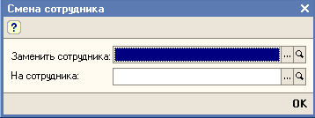
- 6. Список может быть откорректирован (и обновлен) или удален, в т.ч с помощью функции Очистить
-7. Список ЛС для задания может быть также загружен из внешних файлов с использованием режима Загрузить (указать путь к файлу, выбрать нужные поля, проверить и заполнить)
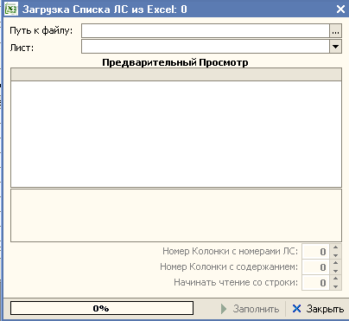
-8. Выполнение задания может осуществляться исполнителем в зависимости от его содержания, как в порядке индивидуальной работы с каждым лицевым счетом с указанием результатов работы в конкретном обращении, так и в списке группового задания .
Для этого на закладке Результаты работы выбрать режим Только свое (т.е ограничить список ЛС адресованными конкретному исполнителю);
отработав лицевой счет из списка, установить курсор в поле Результат заполнить результат выполнения задания
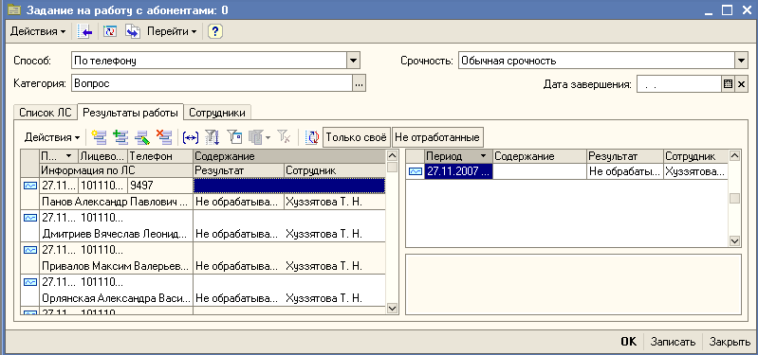
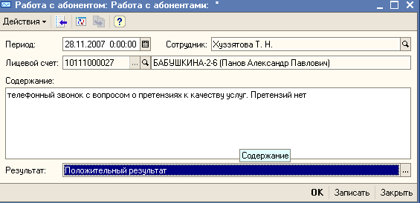
Ход выполнения задания по каждому лицевому счету отразится на закладке Результаты работы
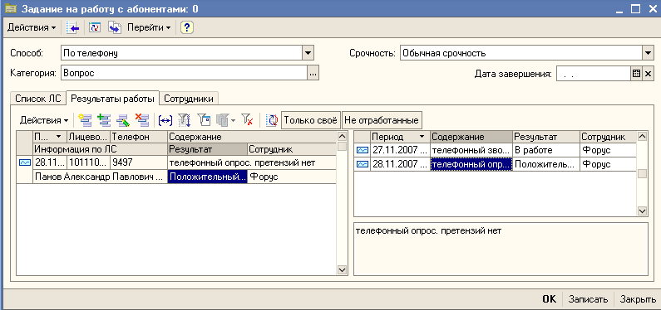

Контроль и анализ работы с абонентами

Вся зафиксированная информация по обращениям абонентов и по работе над выполнением заданий используется для контроля и анализа в разрезе видов деятельности, подразделений и сотрудников.

2.3.1. Отборы по справочнику Работа с абонентами

Для целей оперативного контроля может быть использован отбор (по сотруднику, категории, способу, срочности или завершенности) Список всех зафиксированных работ с абонентами в справочнике Работа с абонентами

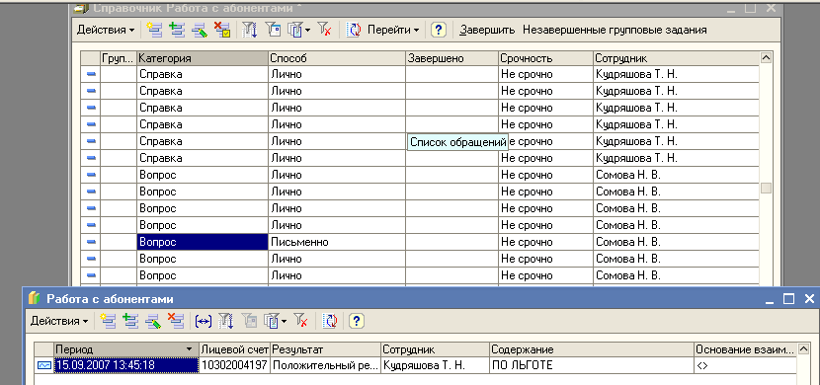

Открывая конкретную запись в справочнике, можно просмотреть ее содержание и ход выполнения, а также завершить её выполнение с помощью функции «Завершить»
Для контроля (или самоконтроля) исполнения групповых заданий следует воспользоваться функцией выбора Незавершенных групповых заданий.

2.3.2. Поиск групповых заданий сотрудника

Также для контроля исполнения групповых заданий предназначен режим Поиск групповых заданий сотрудника

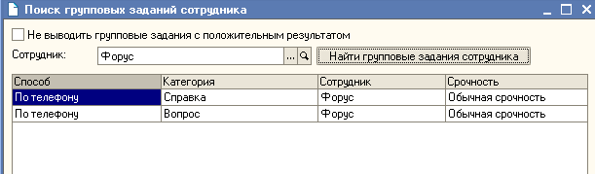
Для этого проставьте отметку «Не выводить групповые задания с положительным результатом», укажите Сотрудника и воспользуйтесь функцией «Найти групповые задания сотрудника»
В полученном списке отразятся не обрабатывавшиеся, не завершенные и завершенные с отрицательным результатом задания.

2.3.3. Отчеты о работе с абонентами

Для учета, контроля исполнения и анализа обращений населения в различных разрезах предназначен статистический отчет Обращения абонентов, позволяющий осуществлять отборы и группировки как по срокам, исполнителям, так и по характеристикам обращений.
Анализ отчетных данных позволяет учесть нагрузку на сотрудников, отследить динамику обращений (как по месяцам года, так и внутри месяца) и определить пиковые периоды, выявить преимущественные способы и категории обращений. Для качественных оценок могут быть использованы также данные отчетности о количестве повторных обращений абонентов по одному и тому же вопросу, срок реакции на обращение, а также количество обращений пользователей к одному и тому же счету.
Для получения отчета следует в головном меню выбрать меню Отчеты; найти и выбрать в нем пункт Отчеты системы; выбрать «Обращения абонентов», установив курсор на соответствующей строке;
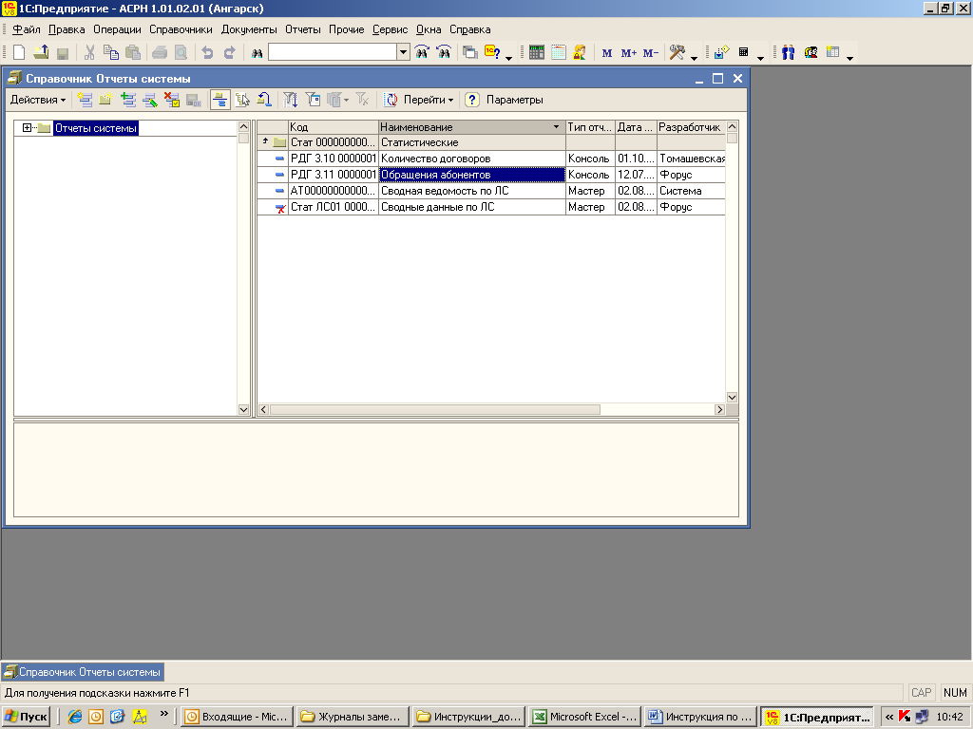
В отборе указать период, за который выбираются обращения, можно задать и другие критерии (например, количество обращений, сотрудники, зарегистрировавшие обращение, и количество обращений, принятых сотрудниками одной или другой группы и т.п.)
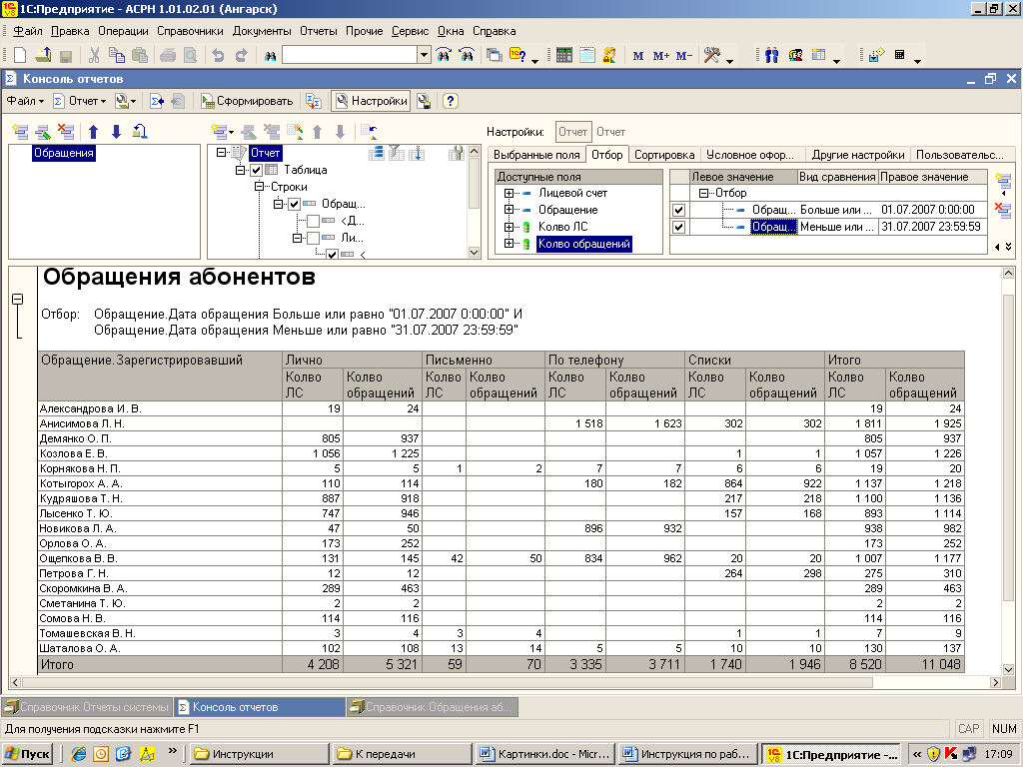

Для осуществления контроля результативности при выполнении групповых заданий, в частности дозвонов по спискам должников предназначен Отчет «Изменение оплат после дозвона»
Для формирования отчета следует в меню Отчеты \ Отчеты системы \ Работа с абонентами выбрать строку «Изменение оплат после дозвона»

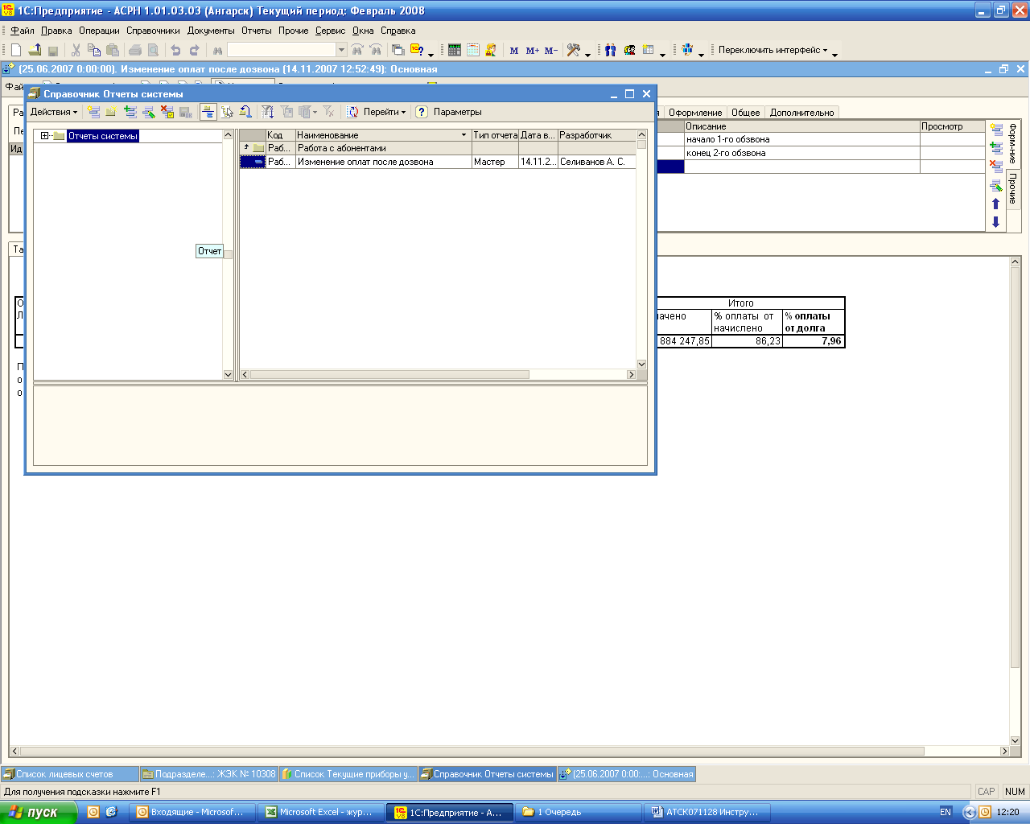

На закладке Параметры
- указать период дозвона (дата начала первого и дата окончания второго);
- выбрать из списка групповых заданий (незавершенных) контролируемое задание
- выбором в строке инструментов действия «Вывести в таблицу» запустить формирование отчета.
- дополнительные настройки отчета выполняются на закладках Отбор, Порядок. Группировки.

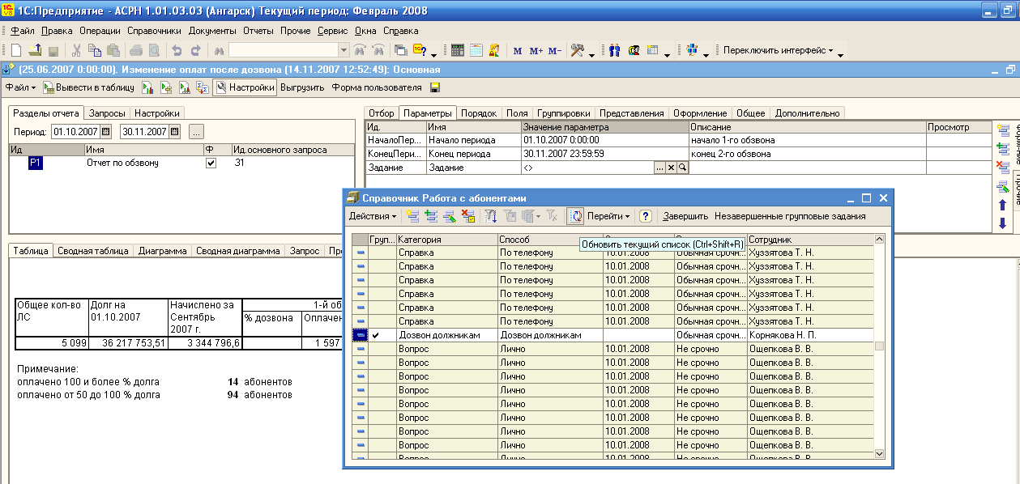

В общем виде в отчете будет отражены количество и сумма долга по списку в задании и результаты дозвона в суммовом выражении и в процентах от начисления и оплаты

